ВРЕМЕТРАЕЊЕ НА ТЕСТОТ Е ТОЧНО 1(еден) ЧАС

Тест по математика за 7 одделение
Име и презиме 0дд:
1.Решени е на следните равенки е :
I) 3х + 9 = 21 II) 2 + 3(х+4) = 29
а) 7 а) 7
б) 4 б) 5
в) 3 в) 3
г) 0 г) 0
2.Кои од овие точки лежат на правата y = 2x + 5
a) (3;15)
б) (4;12)
в) (1;8)
г) (3;11)
3.Равенките на оски на симетрија на следната фигура се :
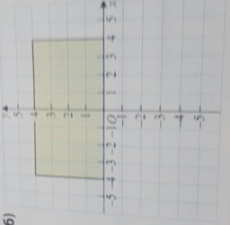
а) y = x и y = 2
б) y = - x и x = 2
в) x = 0 и y = 2
г) y = 0 и x = 2
4.Равенката на правата што минува низ точките ( 2 ; 5 ) и ( -3 ; 5 ) е :
а) x = 5
б) x = 2
в) y = -3
г) y = 5
5.Сара замислила број и го помножила со 2 и на производот му додала 6 . Го добила бројот 24. Кој број го замислила Сара ?
а) 4
б) 11
б) 9
г) 7
6.Аглите што формирааат права имаат збир од :
а) 120⁰
б) 180⁰
в) 360⁰
г) 90⁰
7.Големината на аголот означен со буква на цртежот е :
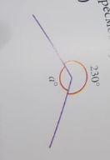
а) 100⁰
б) 120⁰
в) 130⁰
г) 110⁰

8.Ако двата агли во еден триаголник се 55⁰и 32⁰ третиот агол ќе биде :
а) 3⁰
б) 103⁰
в) 93⁰
г) 273⁰
9.Петоаголна призма има:
а) 7 ѕида, 10 темиња и 15 рабови
б) 5 ѕида, 10 темиња и 15 рабови
в) 7 ѕида, 10 темиња и 12 рабови
г) 6 ѕида, 6 темиња и 10 рабови
10.Која геометриска трансформација е дадена на сликата ( ABCD во A,B,C,D,):
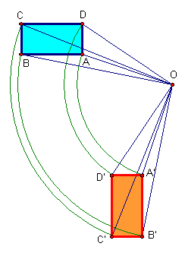
а) ротација во правец на стрелките на часовникот за 90⁰ со центар во точката О
б) ротација во правец на стрелките на часовникот за 180⁰ со центар во точката О
в) ротација во правец спротивен на стрелките на часовникот за 90⁰ со центар во точката О
г) ротација во правец спротивен на стрелките на часовникот за 180⁰ со центар во точката О

11.Ако еден филм трае 1 час и 24 минути изразено во минути трае:
а) 124 мин.
б) 96 мин.
В) 84 мин.
Г) 36 мин.
12.Волуменот на коцка со раб 5 cm. е :
а) 115 cm³
б) 125 cm³
в) 150 cm³
г) 25 cm³
13.Ако правоаголник има должина 9 cm и Р=54 cm² шираната ќе изнесува:
а) 6 cm
б) 7 cm
в) 9 cm
г) не може да се одреди од условот на задачата
16.Периметарот на фигурата изнесува:
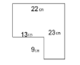
а) 81 cm
б) 72 cm
в) 67 cm
г) 90 cm

Да се достави повратна информација(на меил) во тој час САМО ЗАОКРУЖИ или ПРАТИ ГИ САМО ОДГОВОРИТЕ (пример: 1а, 2б, 3б итн)
ОБАВЕЗНО ИМЕ ПРЕЗИМЕ И ОДДЕЛЕНИЕ

